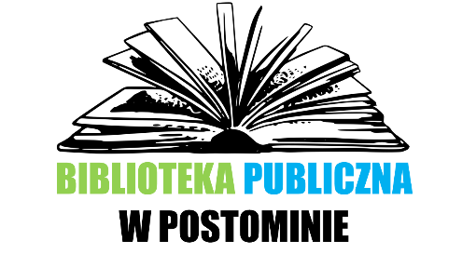

**Regulamin konkursu plastycznego**

**„Święta w świecie książek”**

**Organizator konkursu:**  
Organizatorem konkursu jest Biblioteka Publiczna w Postominie;

**Cele konkursu:**

- zachęcanie do aktywnego wypożyczania zbiorów biblioteki;  
- rozbudzanie zainteresowania literaturą;  
- kształtowanie nawyków czytelniczych;  
- promowanie czytelnictwa;  
- rozwijanie wyobraźni i kreatywności uczestników;  
- kultywowanie Świąt Bożego Narodzenia;

**Uczestnicy konkursu:**  
Konkurs adresowany jest do wszystkich dzieci będących czytelnikami Biblioteki Publicznej w Postominie (jeśli nie jesteś naszym czytelnikiem –zapisz się);

**Warunki uczestnictwa:**1. Konkurs polega na wykonaniu ilustracji w formacie A3 lub A4 przedstawiającej bohatera książkowego w świątecznej scenerii;

2. Na konkurs można przekazać jedną **samodzielnie** wykonaną dowolną techniką pracę plastyczną;

3. Przystąpienie do konkursu jest równoznaczne z wyrażeniem zgody na przetwarzanie danych osobowych i wizerunku wyłącznie na potrzeby konkursu oraz promocji działań biblioteki (publikacja wyników na stronie internetowej [www.biblioteka.postomino.pl](http://www.biblioteka.postomino.pl) oraz [www.facebook.com/bibliotekapostomino](http://www.facebook.com/bibliotekapostomino) oraz w lokalnej prasie „Szept Postomina”) ;  
4.Przekazując pracę na konkurs, uczestnik potwierdza, że akceptuje warunki zawarte w niniejszym Regulaminie.  
5. Na odwrocie pracy należy umieścić dane autora: imię i nazwisko, wiek

6. Warunkiem uczestnictwa w Konkursie jest wypełnienie przez rodzica lub opiekuna Formularzu Zgłoszenia wraz z Oświadczeniem (stanowiącego załącznik nr 1 niniejszego Regulaminu)

7. Udział w konkursie jest dobrowolny.

**Termin konkursu:**  
1. Podpisane prace należy składać do 07.12.2022r. r. w siedzibie Biblioteki Publicznej w Postominie;  
2. Rozstrzygnięcie konkursu nastąpi 19.12.2022r.

**Nagrody:**1. Powołana przez Organizatora komisja oceni prace i przyzna nagrody, które należy odebrać osobiście w Bibliotece Publicznej w Postominie;

2. Prace Laureatów zostaną wyeksponowane na wystawie pokonkursowej w Bibliotece Publicznej w Postominie

**Postanowienia końcowe**  
1. Wszelkich informacji o konkursie można uzyskać pod numerem telefonu 59 846 44 44